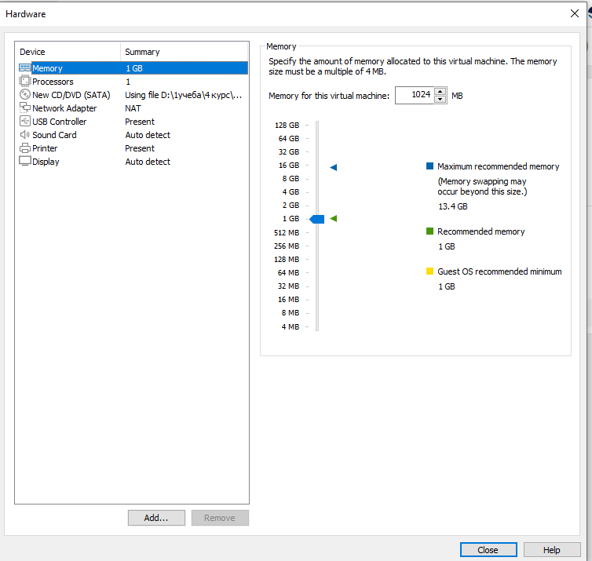

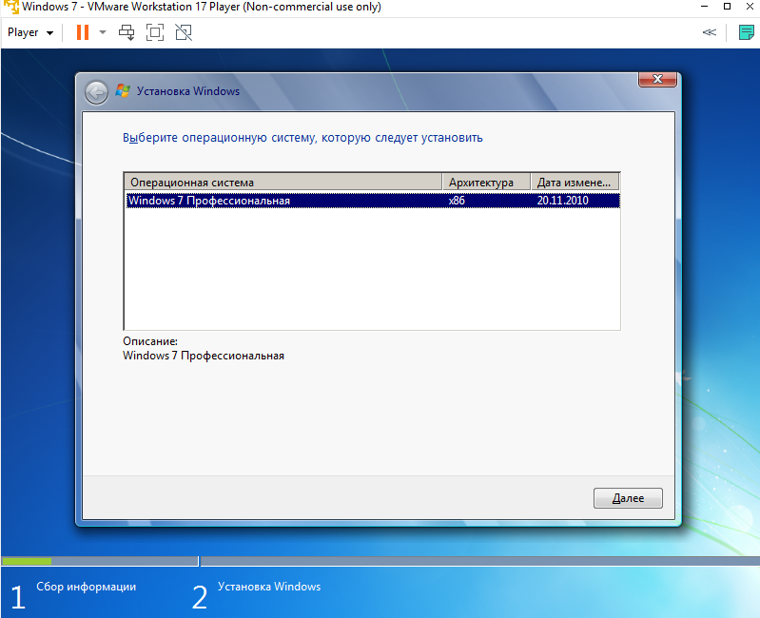

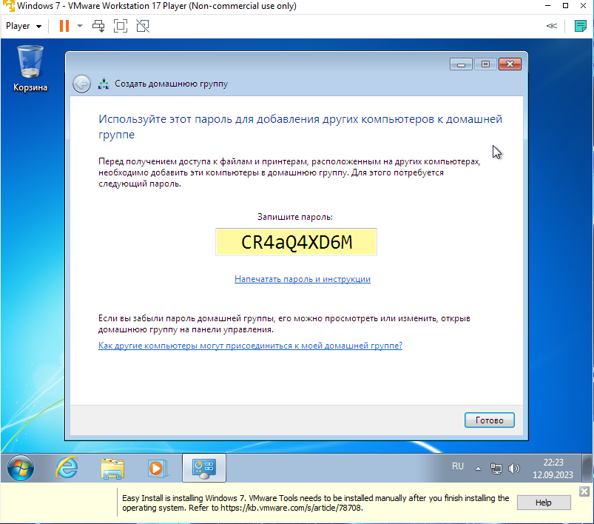

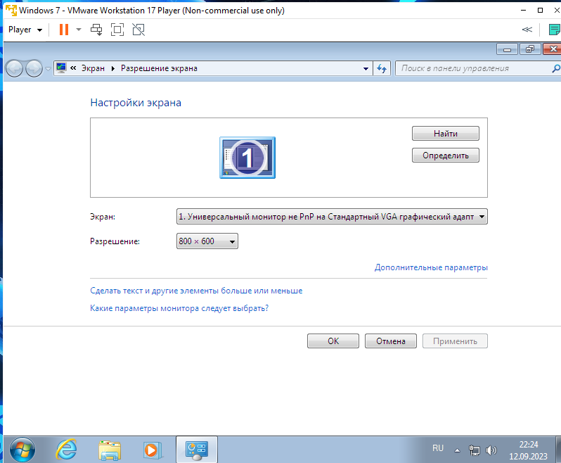

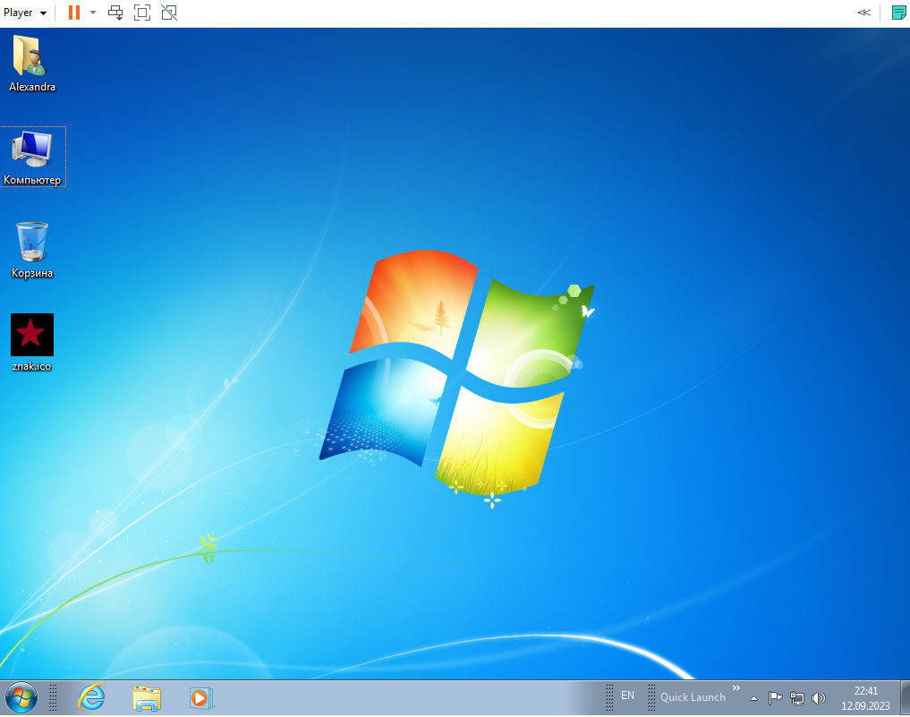

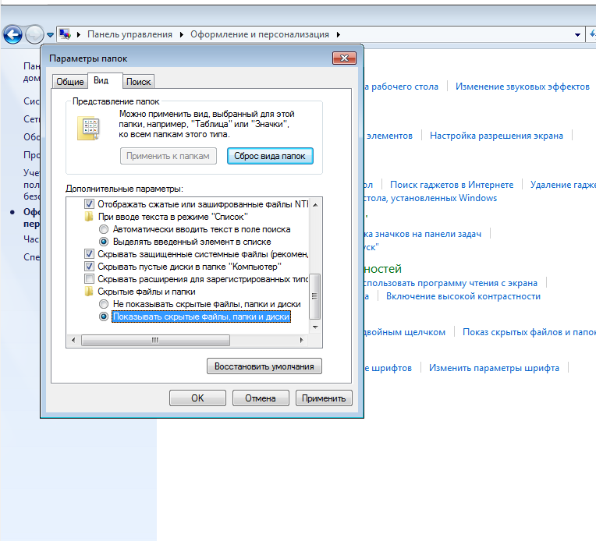

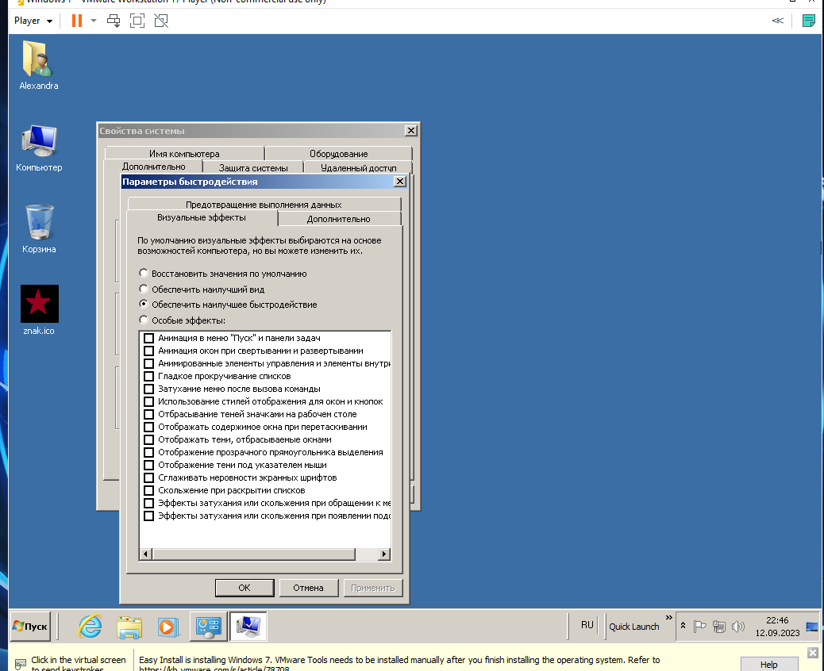

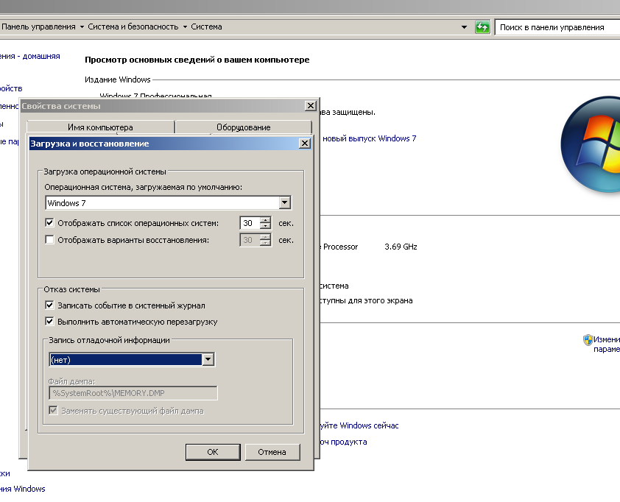

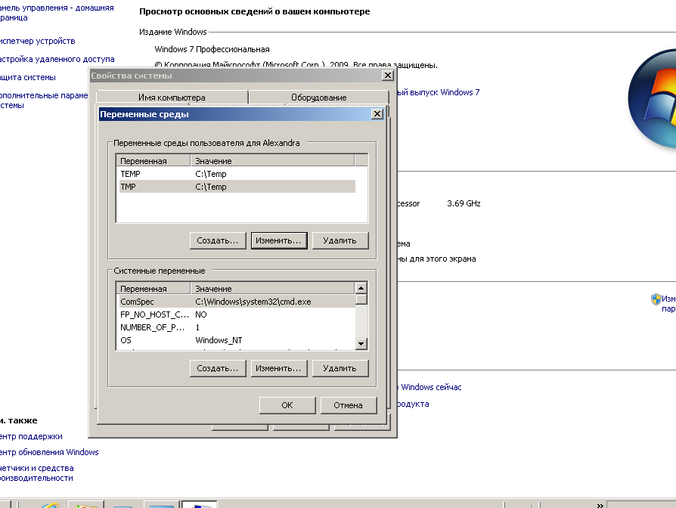

Переменные среды Windows используются для настройки операционных систем. Не каждому пользователю нужно разбираться с этими настройками и влезать в эти переменные, но есть пара переменных, о которых нужно знать всем пользователям персональных компьютеров. Речь идет о переменных, отвечающих за временное хранение файлов - **TEMP** и **TMP**.

По причине того, что в семействе операционных систем Windows папки с временными файлами сами собой почему-то не очищаются, в них может скопиться огромное множество различных ненужных файлов, достигающих общим размером до нескольких гигабайт! Среди временных файлов периодически прячутся различные вирусы и нехорошие скрипты, поэтому обязанность каждого пользователя ПК - регулярно удалять содержимое временных папок.

Для удобства удаления лучше изменить путь по умолчанию на более простой, самый оптимальный вариант - "**C:\Temp**".

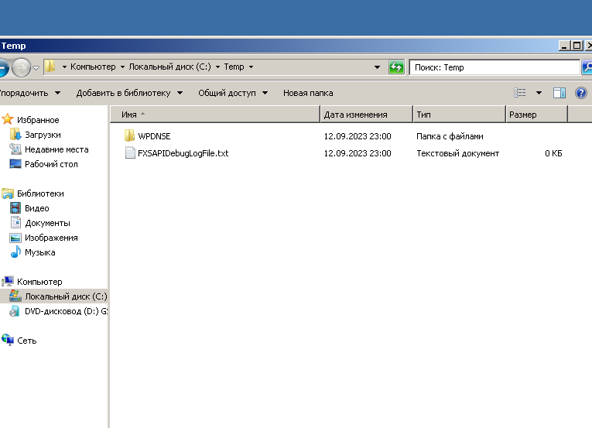

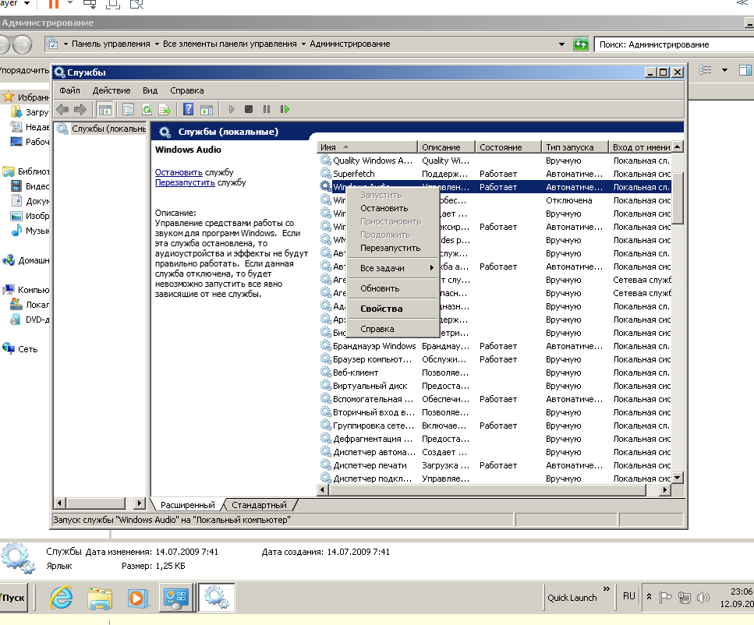

****Планировщик заданий**** – этот компонент выполняет множество системных задач. Так, например, при его запрете невозможно переключить раскладку клавиатуры или провести проверку дисков.Slygbi30

<https://windwix.ru/sluzhby-v-windows-7-kotorye-mozhno-otklyuchit/>

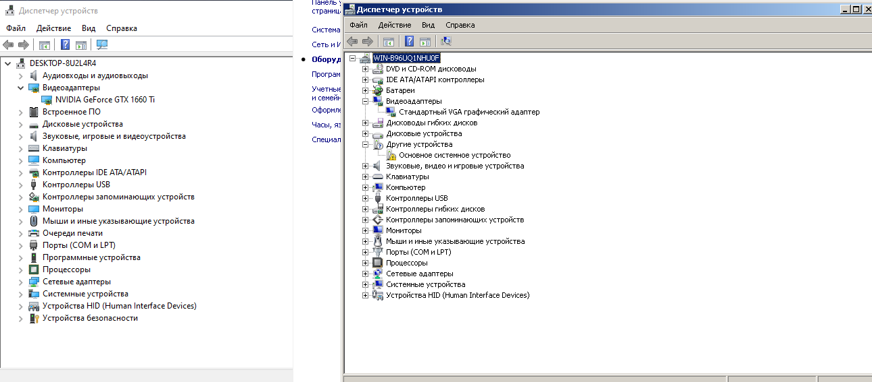

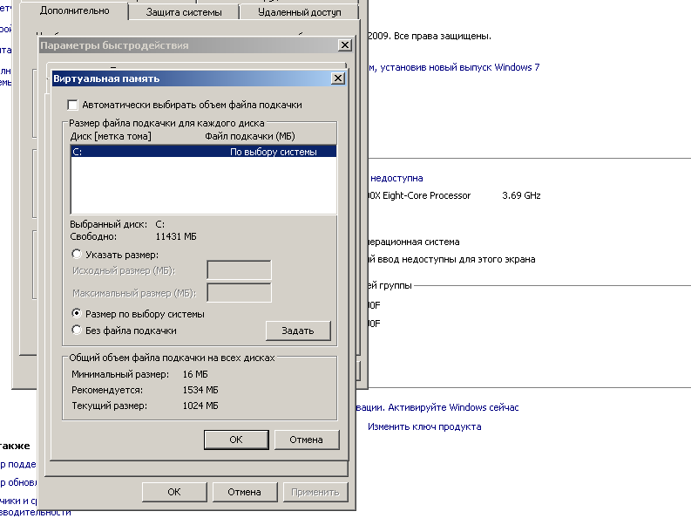

**Файл** **подкачки** – это область винчестере компьютера (скрытый системный **файл**), используемая для компенсации нехватки объема озу

